Технологии программирования на Python

Задание 2.1.1

1. С помощью консоли Git Bash создать пустой локальный репозиторий с названием папки фамилии автора латиницей (основная ветка репозитория, должна быть веткой main)



1. Разместить в папке только файлы проекта по статистической обработке и формирования графиков и отчетов.

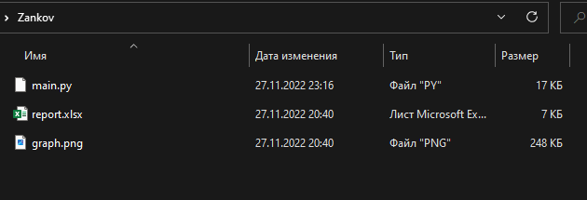

1. Завести аккаунт на GitHub и создать пустой репозиторий в нем.

1. Связать ветку main локального репозитория с веткой main удаленного репозитория.

1. Запушить все файлы проекта в удаленном репозитории.

1. Открыть проект в PyCharm настроить виртуальное окружение проекта.

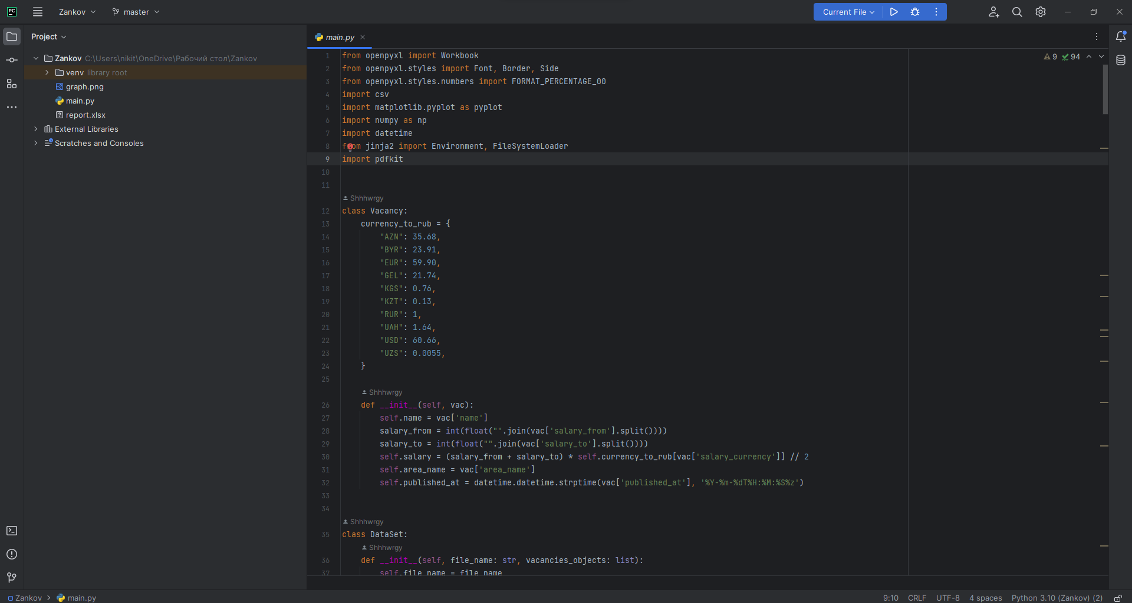

1. Добавить файл .gitignore в котором указать входные csv-файлы, которые не должны попадать в репозиторий из-за своего размера, а также служебные файлы PyCharm (.idea) и файлы виртуального окружения (venv).

1. Если эти файлы попали в отслеживаемое состояние, они могут попасть в удаленный репозиторий, поэтому необходимо удалить эти файлы из индекса git, чтобы они случайно не попали в удаленный репозиторий.

1. Закомитить и запушить все изменения и отправить их в удаленный репозиторий.

